Чугунные печи "Гефест" создают идеальный микроклимат в русской бане
Микроклимат Русской Бани отличается от других типов парных повышенной влажностью (более 60%). При этом, пар должен быть легким, мелкодисперсным и получить его можно лишь с поверхности, имеющей температуру свыше 450ºС.

Почему печи "Гефест"?
Банные печи "Гефест" – это продукция, сочетающая в себе высокие технологии, лучшие материалы и преемственность традиций. Печи полностью изготовлены из чугуна - лучшего материала для банных печей, отличающегося жаропрочностью, стойкостью к коррозии, химической стойкостью к кислотам выделяемым при горении дров и высокой теплоемкостью. Прочность и надежность печей "Гефест" обусловлена особой конструкцией, не имеющей болтовых соединений или сварных швов, а также толщиной чугунных деталей от 10 до 60 мм. В процессе эксплуатации при высоких температурах наши печи выдерживают вертикальные нагрузки в несколько тонн! Панорамные дверцы печей снабжены системой «чистое стекло», украшены художественным литьём и создают в помещении «эффект камина». Жаростойкое стекло Robax и уплотнение керамическим шнуром обеспечивают безопасную эксплуатацию печи в смежном помещении. Печь оборудована составным пламегасителем с возможностью демонтажа для чистки труб и удлинителем топочного тоннеля для прохода через стены любой толщины.
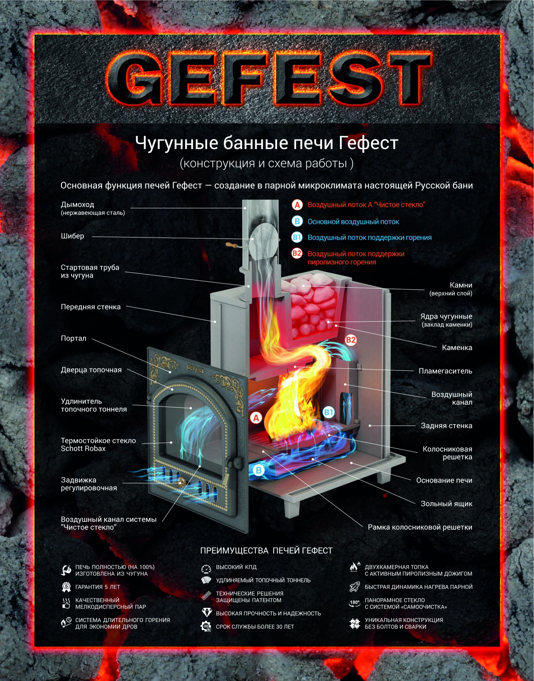
Продукция "Гефест" отличается исключительной эффективностью, надежностью и высоким КПД!

Как работает печь "ГЕФЕСТ"?
Печь "Гефест" имеет 2-х камерную топку, с системой активного дожига пиролизных газов. Кислород проходит через воздушную заслонку дверцы и распределяется на два самостоятельных потока:
Поток А обдувает стекло дверцы и попадая в первую камеру повышает эффективность горения дров
Поток В делится в свою очередь на 2 потока – поток В1, поступающий через колосниковую решетку в нижнюю часть первой камеры и поток В2, который по отдельному воздушному каналу попадает во вторую камеру дожига расположенную под каменкой печи. Здесь поток воздуха смешивается с огнем, вызывая активное горение пиролизных газов и резкий рост температуры, что позволяет менее чем за 1 час нагреть массивную каменку с закладом до температур свыше 600^{о}С. В печах "Гефест" каменка находится внутрь топки, обогревается прямым огнем со всех сторон и является основным парогенератором. Огромный запас тепла в такой каменке делает печь «незаливаемой», что дает возможность получить качественный мелкодисперсный и легкий пар в количествах, многократно превышающих стандартные нормы для парных помещений.
Без такого пара невозможно создать микроклимат настоящей Русской Бани!

Высокий КПД, динамика, экономичность
По этим показателям печи "Гефест" являются лидерами на рынке печей для «Русской бани».
При горении пламя двигается вдоль стенок печи снабженных оригинальными конвекционными ребрами, позволяющими существенно увеличить площадь теплоотдачи, ускорить передачу тепла от горящих дров в парную и нагреть ее до рабочей температуры. Затем пламя попадает во вторую камеру, где за счет активного дожига пиролизных газов нагревает каменку с закладом до температур свыше 600^{о}С всего за 40 – 45 минут с момента начала топки. Вы можете сразу начать банные процедуры и переведя печь в режим длительного горения (снижающего расход дров, при сохранении постоянно высокой температуры в парной) долгое время наслаждаться комфортом не отвлекаясь на обслуживание печи.
Все это, по совокупности факторов, делает печи "Гефест" уникальными.

